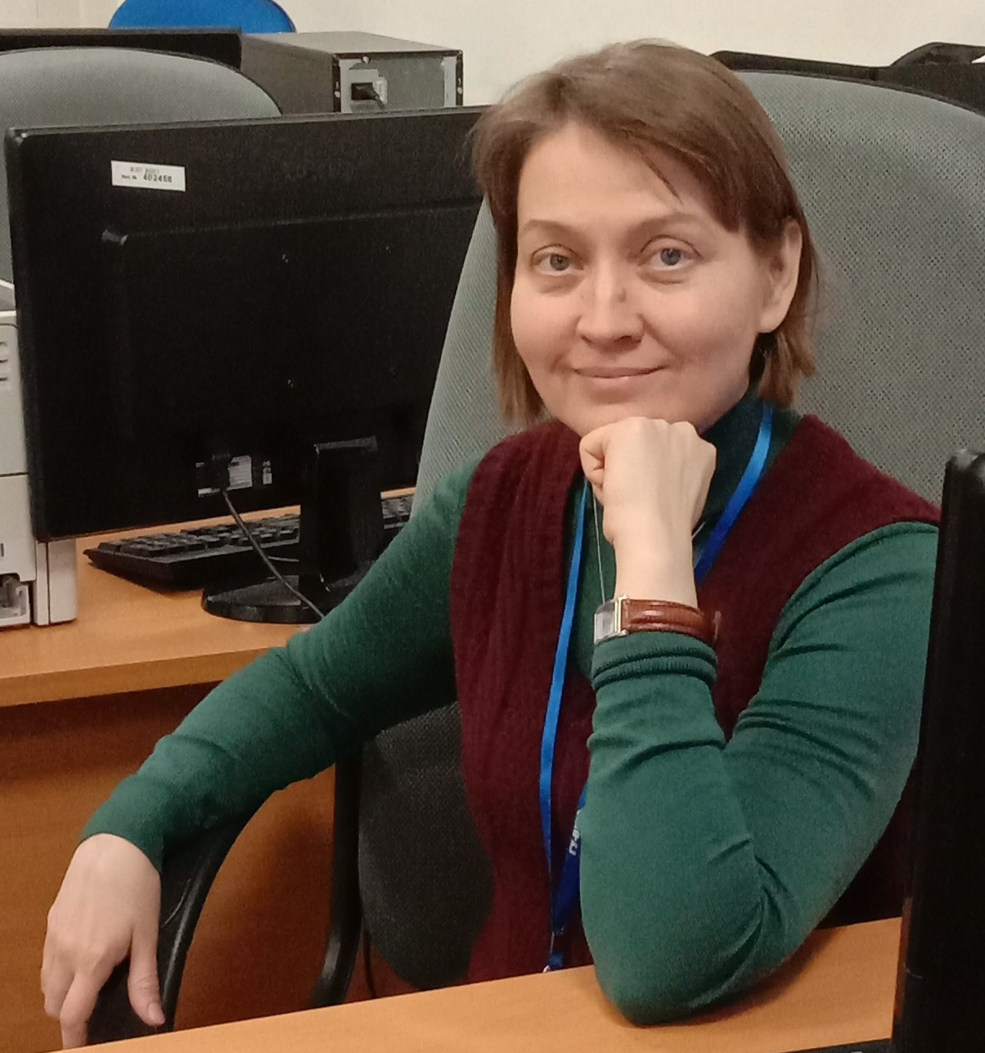 |  | Измагурова Виктория Леонидовна
Профессиональный опыт
Сентябрь 2018 НИУ ВШЭ
– наст. время https://www.hse.ru/

Старший преподаватель департамента психологии
Функции:
- проведение лекций и семинаров для бакалавриата по
дисциплинам: «Организационная психология», «Обучение и развитие персонала»,
«Тренинг и групповая динамика», «Конфликтология» и др.

Достижения:
- разработка проекта поддержания психологического благополучия.

Январь 2013 РАНХиГС
– август 2018 https://www.ranepa.ru/

Доцент кафедры организационного проектирования систем управления
Функции:
- проведение лекций и семинаров для магистратуры и бакалавриата по
дисциплинам: «Психология», «Социальная психология», «Управленческая
психология», «Самоменеджмент», «Организационное поведение»,
«Руководство и лидерство», «Организационное и управленческое
консультирование», «Коуч-технологии в управлении персоналом»,
«Эффективные коммуникации».

Достижения:
- разработка и проведение лекций, семинаров и тренингов для курсов
повышения квалификации.

Сентябрь 2014 – НИУ «МЭИ»
август 2018 http://mpei.ru/

Доцент кафедры философии, политологии, социологии.
Функции:
- проведение лекций и семинаров по дисциплинам: «Философия»,
«Психология», «Коммуникационный менеджмент», «Основы менеджмента»,

Достижения:
- разработка и проведение лекций и семинаров для курсов повышения
квалификации преподавателей: «Психологическая безопасность
образовательной среды», «Современные технологии обучения» (практикум).

Сентябрь 2013 – Фонд развития Интернет
декабрь 2014 http://www.fid.su/

Психолог.
Функции:
- участие в разработке и проведение 3-хдневных обучающих мероприятий по
теме «Интернет-компетентность» для педагогов и школьных психологов.

Достижения:
- выступления в качестве спикера на конференциях по развитию Интернет-
технологий в Казани, Минске.

Июнь 2013 - Июль 2013 |  |  | «Армада» Торговый центр  Москва, armada-mtk.ru  Проектный бизнес-тренер  Функции:  - разработка и проведение мероприятий по оценке управленческих и лидерских навыков,  - разработка и проведение тренингов, посттренингового сопровождения, индивидуальных занятий для руководителей среднего звена,  - организация системы обучения в компании с нуля.  Достижения:  - разработка стандартов взаимодействия с покупателем, корпоративного кодекса.
Январь 2013- Январь 2015  Июнь 2012 - Декабрь 2012 |  |  | «HR Capital» Тренинговая компания  Москва, hr-capital.ru  Бизнес-тренер  Функции:  - разработка и проведение тренингов: «Развитие личной эффективности менеджера», «Управление эмоциями», «Коммуникативная компетентность», «Наставничество».  Руководитель направления обучения и развития  Функции:  - планирование и организация работы направления обучения и развития,  - разработка концепции и методологии обучения,  - организация работы тренеров по разработке и проведению тренингов.  Достижения:  - разработка и проведение новых тренинговых программ, организация взаимодействия бизнес-тренеров с Заказчиком.
Август 2011 — Май 2012 |  |  | «Human Factors» Тренинговая компания  Москва, www.humanfactors.ru  Бизнес-тренер  Функции:  - разработка и проведение тренингов.  Темы тренингов:  командообразование, мотивация сотрудников, тренинг коммуникативных навыков, управление конфликтом, эффективное руководство и лидерство, искусство письменной деловой коммуникации, деловые переговоры, тренинг принятия решений.  Достижения:  - участие в разработке и проведении тренинга командообразования (100 человек).
Апрель 2011 - Июль 2011 |  |  | «Мария», ТД  Москва, www.marya.ru  Руководитель отдела обучения и развития персонала  Функции:  - планирование и организация работы УЦ в Москве и регионах,  - анализ потребностей в обучении, разработка концепции обучения; стратегии обучения наставников и руководителей,  - совершенствование технологий обучения,  - планирование, координация, анализ результатов деятельности тренеров,  - анализ статистики и ведение отчётности, связанной с работой Учебного центра,  - расчет мотивации тренеров на основе KPI,  - разработка регламентов по направлениям работы отдела,  - участие в проведении ассессмента менеджеров.  Достижения:  - обеспечено функционирование УЦ,  - предложены концепция и программы долгосрочного обучения для всех категорий персонала,  - внесены предложения по совершенствованию системы обучения продавцов на основе супервизии обучающего курса,  - разработаны сценарии тренингов для этого курса, составлены рекомендации и проведено руководство доработкой методических материалов,  - разработана схемы квартальной мотивации тренеров на основе KPI,  - разработана должностная инструкция старшего тренера.
Декабрь 2010 -Апрель 2011 |  |  | «MERLION»  Москва, www.merlion.ru  Менеджер проекта внутреннего обучения  Функции:  - разработка и проведение тренингов (в т. ч. в регионах),  - разработка системы внутреннего обучения на основе грейдов, KPI и требований к должностям,  - разработка профилей компетенций, мотивационных мероприятий,  - анализ потребностей в обучении,  - разработка системы ключевых категорий персонала для участия в обучающих мероприятиях организации,  - участие в развитии системы дистанционного обучения.  Достижения:  - внедрены стандарты цикла обучения,  - разработаны методические материалы и сценарии тренингов для коммерческого персонала и руководителей,  - разработаны схемы анализа потребностей в обучении и требований к должностям,  - предложена структура электронных обучающих программ.  - проведены управленческие тренинги.
Сентябрь 2010 -  ноябрь 2010 |  |  | «Лоцман Менеджмент Групп», «Mototelecom»  Проектный бизнес-тренер  Функции:  - разработка и проведение тренингов «Эффективное руководство и лидерство», «Технология продаж», «Работа с возражениями», «Эффективная коммуникация», «Как достичь результата в переговорах?».  Достижения:  - проведена система обучающих мероприятий для компании «Лоцман» (мерчендайзинг),  - разработаны и проведены тренинги для компании «Mototelecom» (системный интегратор).
Август 2007 - Август 2010  Август 2004 - Июль 2007 |  |  | «ИНКОМ-НЕДВИЖИМОСТЬ»  Москва, www.incom.ru/  Тренинг-менеджер  Функции:  - разработка и проведение тренингов, стратегических сессий для управленческой команды,  - диагностика потребностей в обучении,  - разработка и проведение мотивационных мероприятий,  - планирование и реализация проектов обучения и развития персонала в 3-х отделениях Корпорации (150-200 человек),  - матричное руководство проектной командой.  Достижения:  - повысилась эффективность работы персонала и финансовые показатели компании,  - организована система обучения в подразделениях компании,  - разработаны и проведены тренинги для всех категорий персонала,  - выполнено посттренинговое сопровождение обучающих мероприятий,  - проведено измерение KPI до и после консалтинговых проектов,  - разработаны и внедрены мероприятия по развитию мотивации персонала.  Центр Деловой Психологии «Сфера» Тренинговая компания  Бизнес-тренер  Функции:  - разработка и проведение тренингов,  - переговоры с Заказчиком,  - анализ потребностей в обучении.  Достижения:  - разработаны и проведены тренинги по темам: «Мотивация сотрудников», «Эффективное руководство и лидерство», «Техники презентации и публичного выступления», «Управление конфликтом», «Тайм-менеджмент», «Стресс-менеджмент», «Искусство письменной деловой коммуникации, «Эффективные коммуникации в бизнесе», «Деловые переговоры».
Август 2002 - Август 2008  Сентябрь 1998-  Май 2002 |  |  | Московский Энергетический Институт (МЭИ)  Кафедра философии, политологии, социологии.  Старший преподаватель  Функции:  - проведение лекций и семинаров,  - разработка программ учебных дисциплин.  Достижения:  - создание психологического клуба.  Лаборатория психосемантики факультета психологии МГУ им. М. В. Ломоносова  Стажер-исследователь  Функции:  - участие в коллективных исследовательских проектах,  - проведение диссертационной исследовательской работы,  - участие в научных семинарах,  - проведение научных семинаров,  - участие в конференциях.  Достижения:  - защита кандидатской диссертации «Внутренний диалог как механизм развития сознания»,  - соавтор научной монографии Россохин А. В., Измагурова В. Л. «Личность в измененных состояниях сознания».
Январь 1998 Школа №715.
— Май 2000 Школьный психолог
Функции:
- индивидуальная и групповая диагностика,
- групповые коррекционные занятия,
- индивидуальные консультации,
- разработка рекомендаций для учителей и администрации школы.

Достижения:
- разработка программы и проведение занятий для коррекционного класса.

Высшее образование
2007 |  | Московский государственный университет им. М.В. Ломоносова.  Психология/общая психология, Ученая степень. Кандидат психологических наук
1998 |  | Московский государственный университет им. М.В. Ломоносова. Психология/общая психология, Диплом с отличием. Психолог. Преподаватель психологии
Дополнительное образование
- Повышение квалификации "Управление групповой динамикой". Международная школа бизнес-тренеров (ICBT). 16 часов. 26-27.10.2019.
- Повышении квалификации НИУ "ВШЭ" "Предпринимательское мышление и поддержка предпринимательских инициатив студентов". 22 часа. 28.05.2019.-10.06.2019.
- Повышение квалификации. «Методы ведения бизнес-тренинга». Алла Новикова, Тренинговая компания Искусство деловой жизни, 01.11.2008
- Повышение квалификации. «5 пластов тренерской деятельности». Алла Новикова, Тренинговая компания Искусство деловой жизни, 01.11.2008
- Повышение квалификации. «Освоение метода модерации». Карен Рихтер, Тренинговая компания Buro Akzent, 01.11.2008
- Повышение квалификации. «Управление групповой динамикой». Хайке Фицнер, Тренинговая компания Buro Akzent, 01.03.2010
- Повышение квалификации. Практическая психология управления персоналом, Центр подготовки кадров, 01.04.2010
- Повышение квалификации. Практическая психология управления персоналом Школа системно-интегративного коучинга И.Рыбкина, Школа коучинга, 01.11.2010
- Повышение квалификации. Социодрама и психодрама: общее и различия, Институт групповой и семейной психологии и психотерапии (ИГИСП), 12.01.2014
- Повышение квалификации. Гайдаровский форум 2015. Россия и мир: новый вектор, РАНХиГС, 01.01.2015
- Повышение квалификации. Российская конференция по экологической психологии, Психологический институт РАО, 29.09.2015
- Повышение квалификации. Введение в нарративный подход, Центр нарративной психологии и практики, 04.10.2015
- Повышение квалификации. Электронная информационно-образовательная среда, НИУ МЭИ, 30.11.2015
- Повышение квалификации. Организация инклюзивного высшего образования и адаптация образовательного процесса для инвалидов и лиц с ограниченными возможностями здоровья, ФГБОУ ВО «Челябинский государственный университет», 24.03.2017
- Повышение квалификации. Перспективные направления развития профессионального образования, НИУ МЭИ, 26.10.2017
Научные публикации:
- Измагурова В.Л. Диалогизм внутренней реальности // М.: РуСайнс, 2017. 200 с.
- Измагурова В.Л. Этические аспекты влияния Интернет-общения на развитие сознания // Коммуникология. 2017. C. 59-71. https://elibrary.ru/item.asp?id=29992318
- Измагурова В.Л. Эмоционально-смысловые факторы личной эффективности // Новое в психолого-педагогических исследованиях: Московский психолого-социальный университет. 2017. C. 61-68. https://elibrary.ru/item.asp?id=32253157
- Измагурова В.Л. Концепция непрерывного совместного развития как основа методологии коучинга // Непрерывное образование: XXI век. Научный электронный журнал. Выпуск №1 (9). 2015. http://lll21.petrsu.ru/journal/article.php?id=2728
- Измагурова В.Л. Феномен аутокоммуникации как фактор развития сознания // Международный научный журнал «Коммуникология». 2015. C. 31-44. https://elibrary.ru/item.asp?id=24105441
- Измагурова В.Л. Экология жизненного пространства личности // 7-я Российская конференция по экологической психологии. М., 2015.
- Россохин А. В., Измагурова В.Л. Внутренний диалог и его связь с рефлексией // Вопросы психологии. 2008. №4. С. 13-23.
- Россохин А. В., Измагурова В.Л. Эмпирическое исследование взаимосвязи внутреннего диалога и рефлексии // Вопросы психологии. 2008. №5. С. 105-120.
- Россохин А. В., Измагурова В.Л. Личность в измененных состояниях сознания // М., Смысл, 2004.

